**MODUL 9**

**PRAKTIKUM PEMROGRAMAN WEB CLIENT**



**Disusun oleh :**

**FX. Henry Nugroho, S.T., M.Cs.**

**SEKOLAH TINGGI MANAJEMEN INFORMATIKA DAN KOMPUTER**

**AKAKOM**

**YOGYAKARTA**

**2019**

# MODUL 9 JAVASCRIPT

|  |  |
| --- | --- |
|  | CAPAIAN PEMBELAJARAN |
| 1. Menuliskan script javascript internal dan eksternal. 2. Menuliskan script javascript untuk perintah input/output (document.write, prompt, alert). 3. Menuliskan script Javascript sesuai aturan penulisan program. 4. Menuliskan script Javascript menerapkan variabel dan tipe data. | |

|  |  |
| --- | --- |
|  | KEBUTUHAN ALAT/BAHAN/SOFTWARE |
| 1. Editor notepad / notepad++ 2. Browser | |
|  | DASAR TEORI |

Javascript adalah bahasa pemrograman pada awalnya dirancang untuk berjalan diatas browser client. JavaScript memiliki banyak kegunaan seperi memberikan efek pada sebuah web, mengganti value dari elemen HTML, dan lain-lain. Namun saat ini javascript digunakan juga untuk desktop dan sisi server ,node.js adalah salah satu yang menggunakan javascript di sisi server. Beberapa database saat ini juga menggunakan javascript sebagai bahasa pemrogramannya,contohnya mongoDB dan couchDB. Pada modul ini akan fokus pada penggunaan javascript disisi client.

Beberapa hal yang dapat dilakukan Javascript disisi client:

* Mengubah konten html
* Mengubah atribut html
* Mengubah CSS
* Menampilkan/menyembunyikan elemen html

Javascript dituliskan menggunakan tag <script>, contohnya :

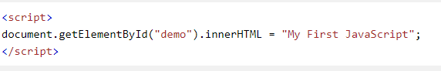

Terdapat 2 cara untuk penulisan JavaScript, yaitu secara internal dan eksternal. Secara internal maksudnya adalah kode program JavaScript tersebut dilakukan pada halaman itu sendiri dibagian tag <*head*> atau <*body>*. Sedangkan untuk penulisan javascript secara eksternal adalah dengan melakukan penulisan kode javascript pada file terpisah. Ekstensi file javascript eksternal adalah “js”, contoh: proses.js.

Javascript mempunyai beberapa cara untuk menampilkan output

1. Menampilkan di elemen HTML dengan menggunakan innerHTML.
2. Menampilkan di halaman HTML dengan menggunakan document.write()
3. Menampilkan dalam bentuk pop-up alert menggunakan window.alert()
4. Menampilkan di console browser menggunakan console.log(). Biasanya untuk proses pencarian

**Tipe Data Javascript**

Seperti layaknya bahasa pemrograman lainnya, javascript juga mempunyai berbagai macam tipe data. Tipe-tipe data yang dipelajari di bahasa pemrograman lainnya misalnya untuk menangani angka, String, object, boolean dapat ditangani pula oleh javascript.

**Variabel Javascript**

Variabel digunakan untuk menyimpan sebuah nilai. Keyword yang digunakan adalah “var”. Pada penulisan variabel di javascript tidak perlu menuliskan tipe datanya, misalnya int, float, String.

Contoh penulisan variabel di javascript:

var x= 5; // angka tanpa pecahan

var y=7.8; // angka dengan pecahan

var nama=”Susan”; // string , boleh single quote atau double quote

Javascript mempunyai sifat khusus dalam hal penanganan variabel yang berbeda tipe datanya. Javascript akan secara otomatis mengkonversi tipe data berdasarkan urutan yang paling kiri sebagai acuannya:

Contoh : var hasil= 7 + “rumah”; //akan error atau tidak??

Pada bahasa pemrograman lain , penulisan variabel seperti di atas akan menghasilkan error. Pada Javascript tidak akan error , akan menghasilkan output “7rumah”. Urutan tipe data yang berbeda akan menghasilkan konversi tipe data yang berbeda.

**Method prompt()**

Adalah method yang akan menampilkan box pop-up yang mengijinkan user untuk memasukkan suatu inputan. Box juga akan menampikan tombol OK dan cancel. Method prompt akan menghasilkan nilai yang diinputkan jika user memilih tombol OK dan nilai null jika user memilih tombol cancel. Sintaknya adalah: prompt(text, default value)

Keterangan:

Text : wajib diisi. Berisi tuilsan yang akan tampil di dalam box popup

Default value: optional . Berisi tulisan yang akan muncul di bagian input user.

Contoh box prompt:

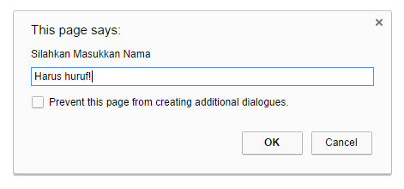

|  |  |
| --- | --- |
|  | PRAKTIK |

**Praktik 1 : Menuliskan javascript secara internal di dalam tag head**

1. Buat file baru, penyimpanan tidak harus di server

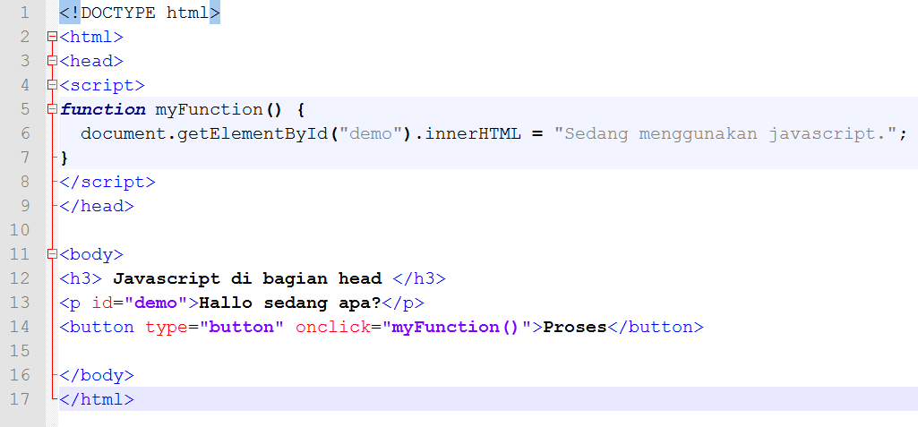

1. Jalankan di browser.
2. Sekarang akan mempraktikkan penulisan javascript di dalam tag body. Modifikasi program praktik 1, “cut” baris 4-8. Sisipkan di baris 15.

**Praktik 2 : Eksternal JavaScript**

1. Buat file javascript baru, simpan dengan nama file “dataku.js”.

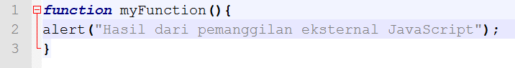

1. Buat file baru yang berisikan halaman web yang akan memanggil nggunakan file dataku.js.

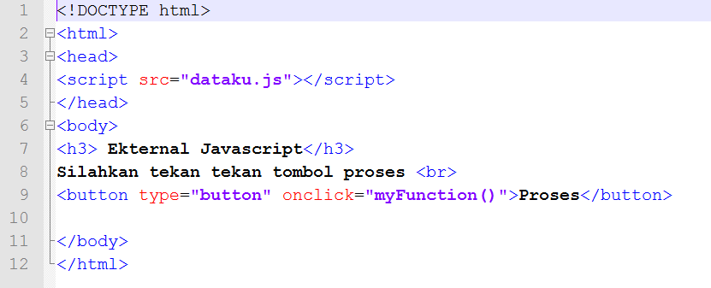

1. Pemanggilan file javascript eksternal dapat diletakkan di bagian tag head atau body. Modifikasi program no.2 , “cut” baris ke-4 lalu letakkan di baris ke-10.

**Praktik 3 : JavaScript document.write**

1. Buat file baru, penyimpanan tidak harus di server

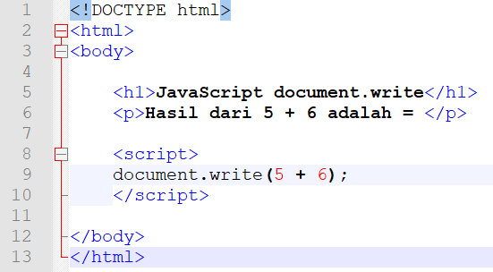

1. Jalankan di browser.

**Praktik 4 : JavaScript window.alert**

1. Modifikasi file praktik 3, lalu ganti isi script dengan window.alert

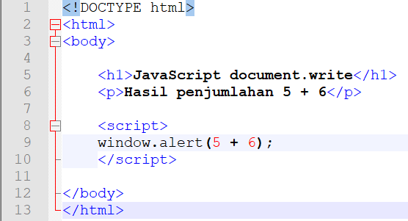

1. Jalankan di browser.

**Praktik 5 : JavaScript variable dan tipe data**

1. Buat file javascript baru,simpan dengan nama “tipedata.js”

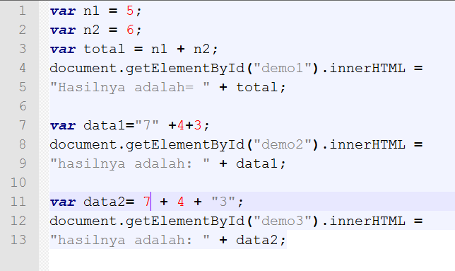

1. Buat file baru yang memanggil tipedata.js.

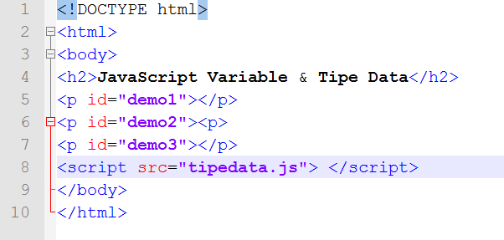

1. Jalankan di browser. Hasil output adalah sifat khas javascript dalam mengkonversi tipe data seperti yang dipaparkan di bagian dasar teori

**Praktik 6 : Method prompt()**

1. Buat file javascript baru dan beri nama “box.js”

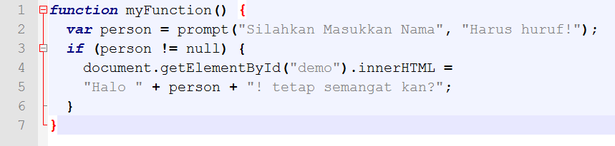

1. Buat file web baru yang akan memanggil box.js

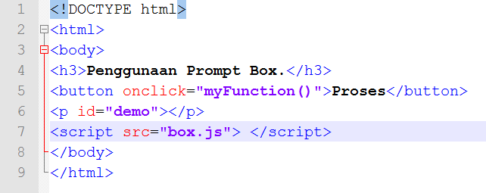

1. Jalankan di browser

**Praktik 7 : Operator Javascript**

1. Buat file javascript baru, beri nama file “kalkulator.js”.

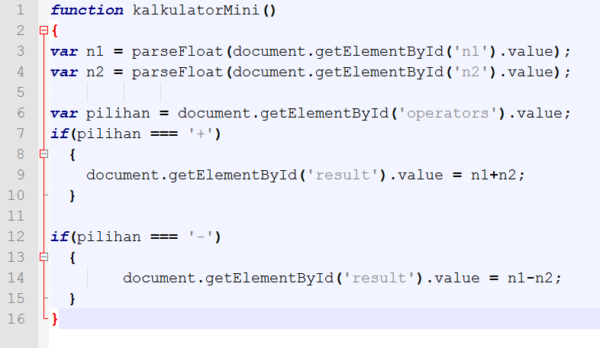

1. Buat file web baru yang akan memanggil kalkulator.js

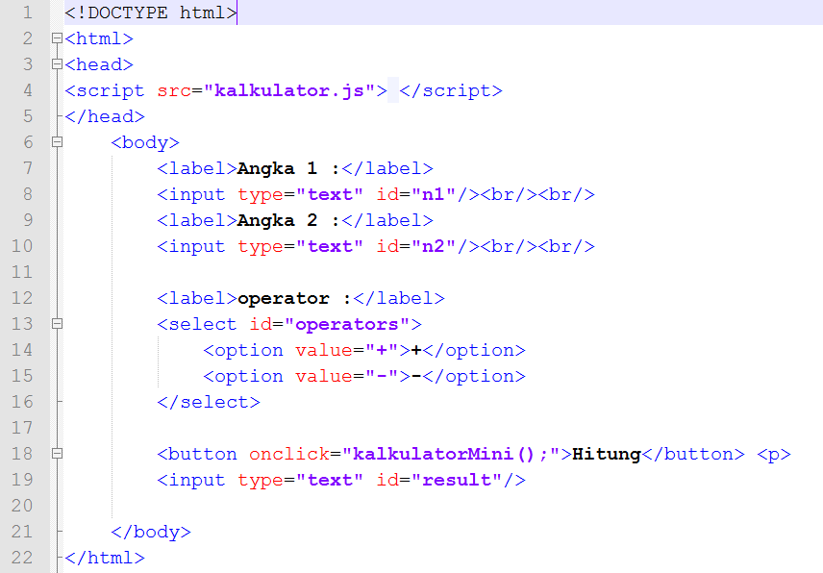

1. Jalankan di browser

|  |  |
| --- | --- |
|  | **LATIHAN** |

1. Modifikasi praktik 7, tambahkan operator perkalian dan pembagian.

|  |  |
| --- | --- |
| **tugas.png** | **TUGAS** |

1. bahas perbedaan antara operator “===” dengan “==”, serta beri satu contoh penggunaannya (selain yang ada di modul)

|  |  |
| --- | --- |
|  | **REFERENSI** |

1. https://www.w3schools.com/js/default.asp